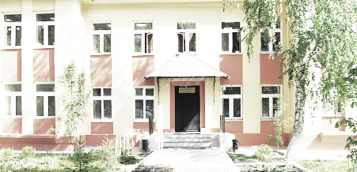
Голос
ДУБРАВЫ

ПЕЧАТНОЕ СРЕДСТВО ИНФОРМАЦИИ АДМИНИСТРАЦИИ
ГОРОДСКОГО ПОСЕЛЕНИЯ ПЕТРА ДУБРАВА
муниципального района Волжский Самарской области

Среда 10 августа 2022 года № 27(251)

ОФИЦИАЛЬНОЕ ОПУБЛИКОВАНИЕ

АДМИНИСТРАЦИЯ ГОРОДСКОГО ПОСЕЛЕНИЯ ПЕТРА ДУБРАВА МУНИЦИПАЛЬНОГО РАЙОНА
ВОЛЖСКИЙ САМАРСКОЙ ОБЛАСТИ

ПОСТАНОВЛЕНИЕ

от 08 августа 2022 года №204

О проведении публичных слушаний по проектам постановлений
о предоставлении разрешения на условно разрешенный вид использования земельного участка

На основании заключения комиссии по подготовке Правил землепользования и застройки городского поселения Петра Дубрава муниципального района Волжский Самарской области от 04.08.2022, в соответствии со статьей 39 Градостроительного кодекса Российской Федерации, рассмотрев заявления правообладателей земельных участков о предоставлении разрешения на условно разрешенный вид использования земельного участка, руководствуясь статьей 28 Федерального закона от 06.10.2003 № 131-ФЗ «Об общих принципах организации местного самоуправления в Российской Федерации», Уставом городского поселения Петра Дубрава муниципального района Волжский Самарской области, Порядком организации и проведения публичных слушаний по вопросам градостроительной деятельности на территории городского поселения Петра Дубрава муниципального района Волжский Самарской области, утвержденным решением Собрания представителей городского поселения Петра Дубрава муниципального района Волжский Самарской области от 30.09.2019 № 151, Администрация городского поселения Петра Дубрава муниципального района Волжский Самарской области ПОСТАНОВЛЯЕТ:
1. Провести на территории городского поселения Петра Дубрава муниципального района Волжский Самарской области публичные слушания по проектам постановлений Администрации городского поселения Петра Дубрава муниципального района Волжский Самарской области «О предоставлении разрешения на условно разрешенный вид использования земельного участка» (далее – проекты постановлений), указанных в приложении № 1 к настоящему постановлению.
2. Информационным материалом к проектам постановлений является пояснительная записка к ним.
3. Срок проведения публичных слушаний по проектам постановлений – с 10 августа 2022 года по 03 сентября 2022 года.
4. Срок проведения публичных слушаний исчисляется со дня оповещения жителей городского поселения Петра Дубрава муниципального района Волжский Самарской области (официального опубликования настоящего постановления) до дня официального опубликования заключения о результатах публичных слушаний.
5. Организатором публичных слушаний является Администрация городского поселения Петра Дубрава муниципального района Волжский Самарской области (далее – Администрация).
6. Представление участниками публичных слушаний предложений и замечаний по проектам постановлений, а также их учет осуществляется в соответствии с требованиями статьи 5.1 Градостроительного кодекса Российской Федерации.
7. Место проведения публичных слушаний (место ведения протокола публичных слушаний) в городском поселении Петра Дубрава муниципального района Волжский Самарской области: 443546, Самарская область, Волжский район, поселок городского типа Петра Дубрава, ул. Климова, д. 7.
8. Провести мероприятие по информированию жителей поселения по вопросу публичных слушаний (собрание граждан) 17 августа 2022 года в 14:00, по адресу: 443546, Самарская область, Волжский район, поселок городского типа Петра Дубрава, ул. Климова, д. 7.
9. Датой открытия экспозиции считается дата официального опубликования проектов постановлений и их размещения на официальном сайте Администрации городского поселения Петра Дубрава муниципального района Волжский Самарской области в информационно-коммуникационной сети «Интернет» http://петра-дубрава.рф/ (далее – официальный сайт поселения) в порядке, установленном пунктом 1 части 8 статьи 5.1 Градостроительного кодекса Российской Федерации.
Экспозиция проводится в срок до даты окончания публичных слушаний. Посещение экспозиции возможно в рабочие дни (с понедельника по пятницу) с 10.00 до 16.00.
10. Прием замечаний и предложений от жителей поселения и иных заинтересованных лиц по проектам постановлений прекращается 27 августа 2022 года.
11. Назначить лицом, ответственным за ведение протокола публичных слушаний, протокола мероприятия по информированию жителей поселения по вопросу публичных слушаний, В.Ф. Бибаева.
12. Настоящее постановление является оповещением о начале публичных слушаний и подлежит опубликованию в газете «Голос Дубравы» и размещению на официальном сайте поселения.
13. Администрация в целях заблаговременного ознакомления жителей поселения и иных заинтересованных лиц с проектами постановлений обеспечить:
официальное опубликование проектов постановлений в газете «Голос Дубравы»;
размещение проектов постановлений на официальном сайте поселения;
беспрепятственный доступ к ознакомлению с проектами постановлений в здании Администрации поселения (в соответствии с режимом работы Администрации поселения).
14. В случае, если настоящее постановление, проекты постановлений будут опубликованы позднее календарной даты начала публичных слушаний, указанной в пункте 3 настоящего постановления, то дата начала публичных слушаний исчисляется со дня официального опубликования настоящего постановления. При этом установленные в настоящем постановлении календарная дата, до которой осуществляется прием замечаний и предложений от жителей поселения и иных заинтересованных лиц, а также дата окончания публичных слушаний переносятся на соответствующее количество дней.

Глава городского поселения Петра Дубрава
муниципального района Волжский
Самарской области В.А. Крашенинников

Пояснительная записка
к проектам постановлений о предоставлении разрешения на условно разрешенный вид использования земельного участка
Проекты постановлений о предоставлении разрешения на условно разрешенный вид использования земельного участка «Личное подсобное хозяйство» подготовлен на основании заявлений, поступивших от:
- Татоян М.С. в отношении земельного участка с кадастровым номером 63:17:0302012:989, расположенного по адресу: Самарская область, муниципальный район Волжский, городское поселение Петра-Дубрава, поселок городского типа Петра Дубрава, улица Яблочная, земельный участок № 806, в территориальной зоне Ж6 «Зона садового и дачного хозяйства»;
- Титанян М.А. в отношении земельного участка с кадастровым номером 63:17:0302012:369, расположенного по адресу: Самарская обл., р-н Волжский СДТ "Дубрава" в п. Петра-Дубрава уч. 646, в территориальной зоне Ж6 «Зона садового и дачного хозяйства»;
- Гардиевой М.М. в отношении земельного участка с кадастровым номером 63:17:0302012:799, расположенного по адресу: Самарская область, муниципальный район Волжский, городское поселение Петра Дубрава, поселок городского типа Петра Дубрава, улица Яблочная, земельный участок № 183, в территориальной зоне Ж6 «Зона садового и дачного хозяйства»;
- Титанян А.М. в отношении земельного участка с кадастровым номером 63:17:0302012:999, расположенного по адресу: Самарская область, Волжский р-н, пос.г.т.Петра-Дубрава, с/т "Дубрава", линия 5, участок № 555, в территориальной зоне Ж6 «Зона садового и дачного хозяйства».
Глава городского поселения Петра Дубрава
муниципального района Волжский
Самарской области В.А.Крашенинников

Информация
Министерство лесного хозяйства, охраны окружающей среды и природопользования Самарской области.
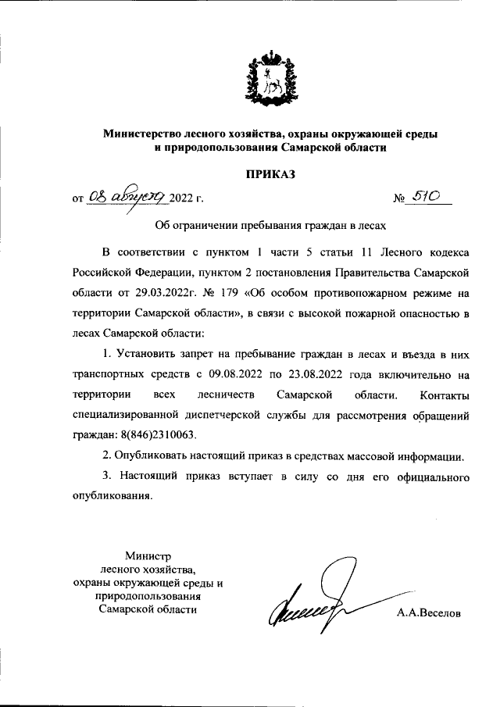

Соучредители: Администрация городского поселения Петра Дубрава муниципального района Волжский Самарской области и Собрание представителей городского поселения Петра Дубрава муниципального района Волжский Самарской области.  Издатель - Администрация городского поселения Петра Дубрава муниципального района Волжский Самарской области. | Главный редактор - Зольникова С.В.  Заместитель гл. редактора - Богомолова Т.А.  Ответственный секретарь - Арефьева С.А.  Тираж – 250 экземпляров. | АДРЕС:  443546, Самарская обл., Волжский р-н,  пос. Петра-Дубрава, ул. Климова, дом 7,  Тел. 226-25-12, 226-16-15,  e-mail: glavap-d@mail.ru

